Openwrt组播转单播msdlite
安装插件msdlite
准备好直播源格式如下
#EXTM3U
#EXTINF:-1, tvg-id="" tvg-name="" tvg-logo="" group-title="央视",CCV1 综合（高清）
http://192.168.6.1:7088/rtp/238.255.3.132:5999
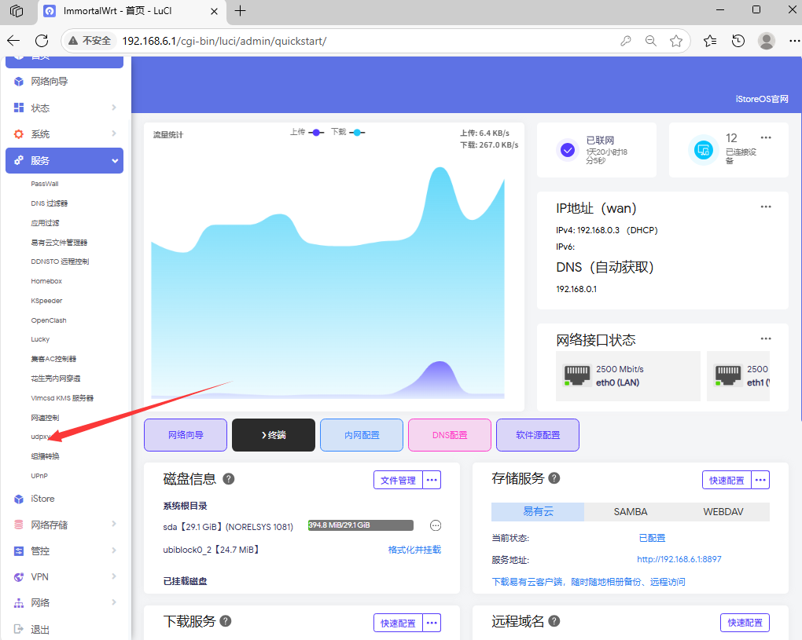
然后找到接口,将你需要连接iptv端口的接口从lan剥离出来
新建接口udpxy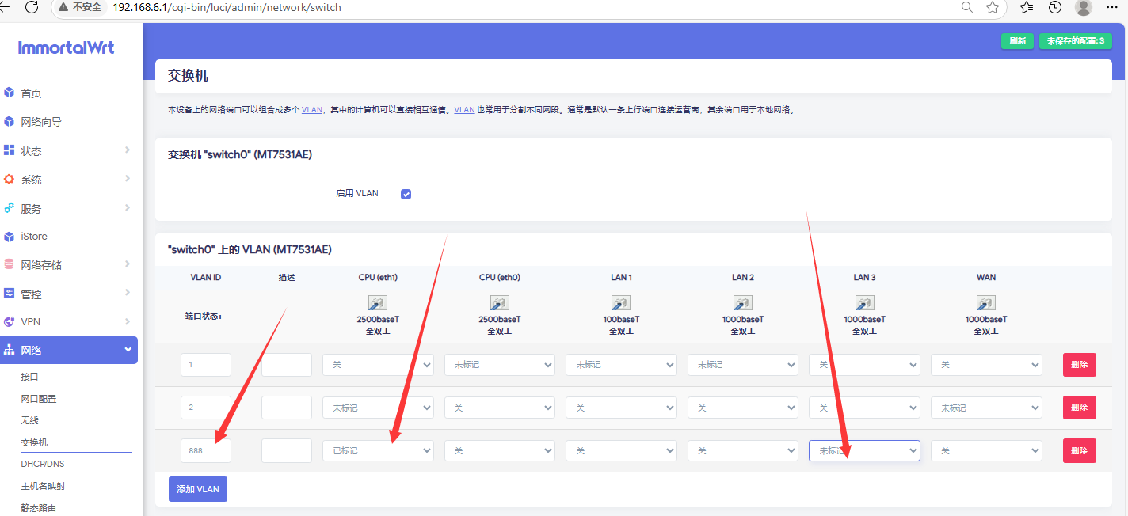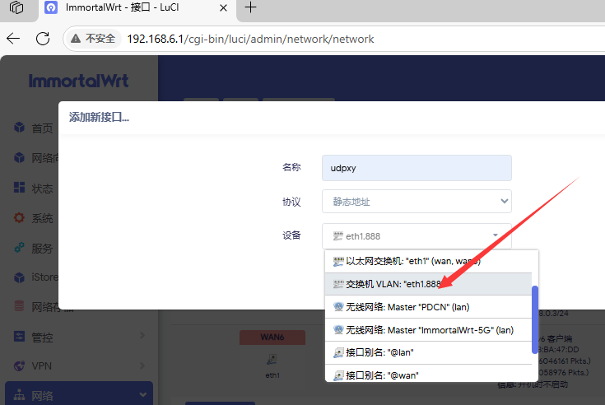
再新建iptv接口为dhcp客户端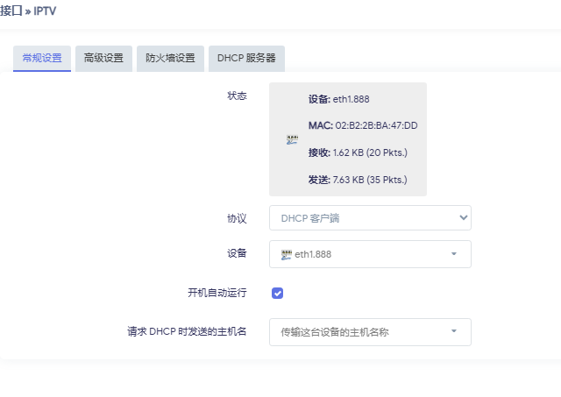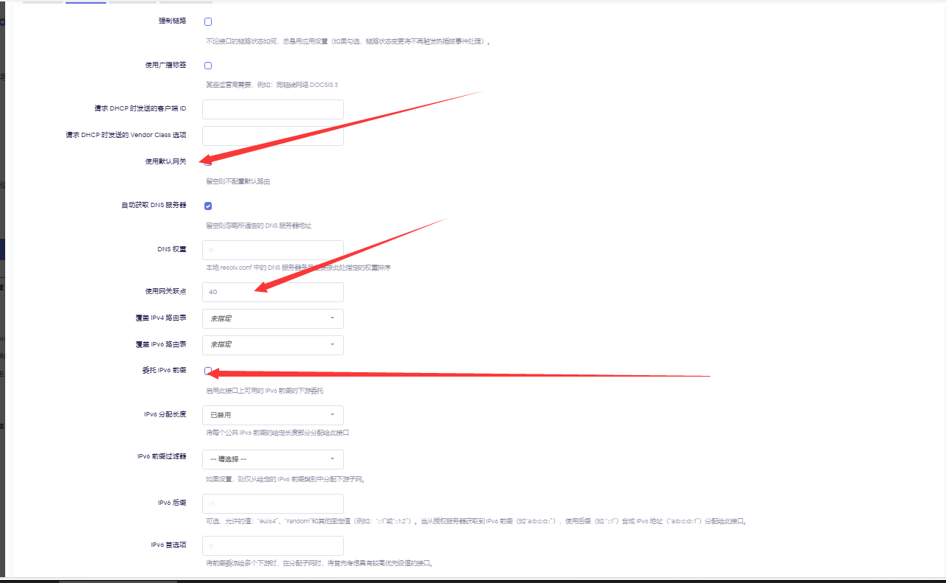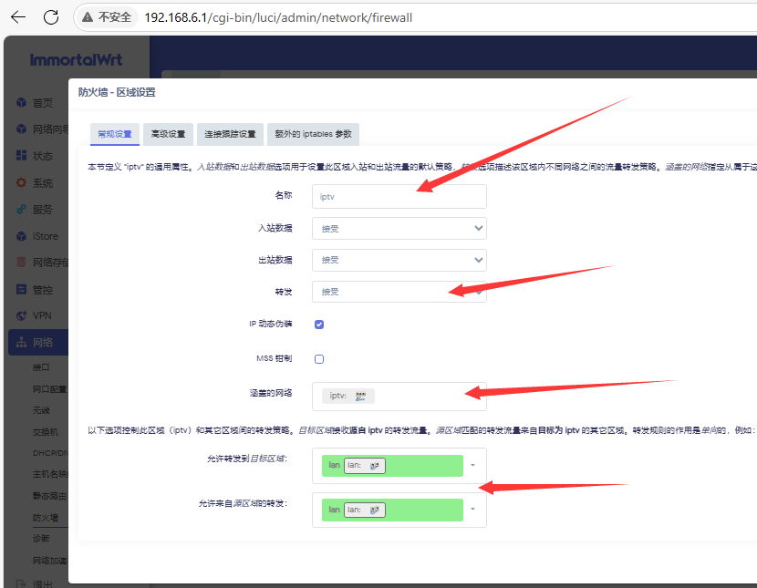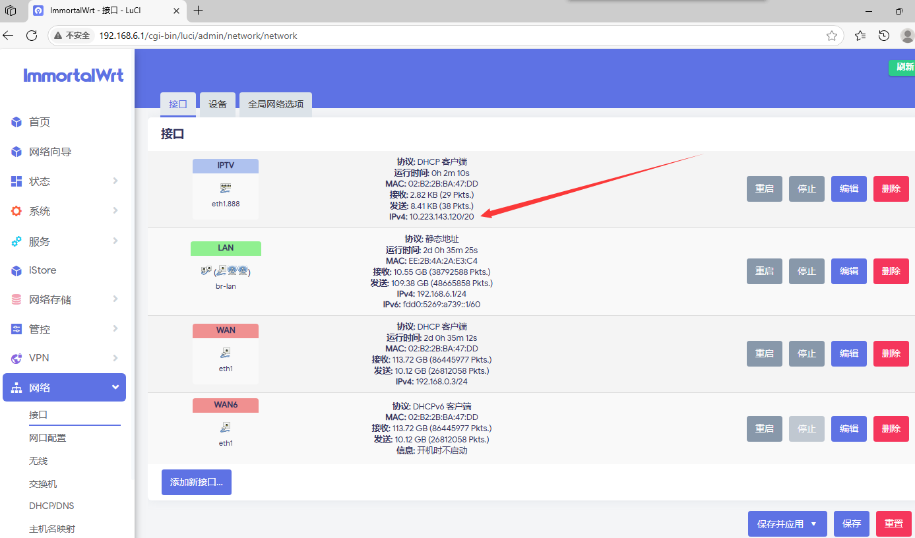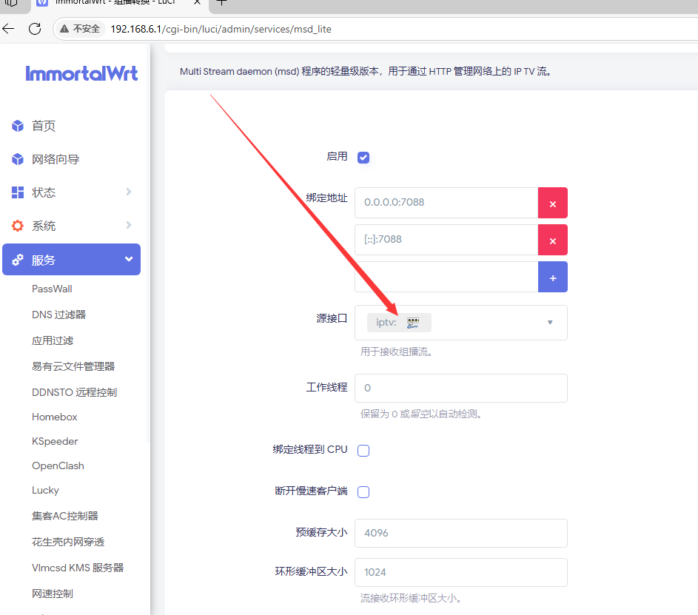

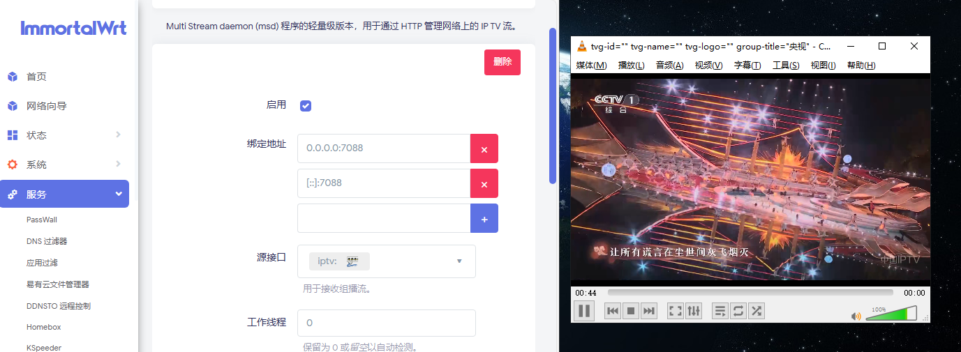
#EXTM3U
#EXTINF:-1, tvg-id="" tvg-name="" tvg-logo="" group-title="央视",CCV1 综合（高清）
http://192.168.6.1:7088/rtp/238.255.3.132:5999
以自己的为准,

